**A11t01**

**Aluno: Bruno Benicio de Andrade Lima**

**1 -** Faça um documento no Word ou Writer e adicione dois prints dos dois exercícios que você mais gostou, ou de algum projeto particular que você desenvolveu com o conteúdo da aula, comentando-os com principais dificuldades encontradas e comentários que você considerar importantes.

O primeiro projeto que achei mais interessante foi o da criação do tabuleiro de xadrez, pois exigia um raciocínio lógico apurado e foi aí que surgiu a primeira dificuldade do curso.

No primeiro momento da execução é mostrado as posições na qual o valor 0 representa onde a peça irá ficar, resolvi mapear as matrizes utilizando o contador para que o usuário conseguisse colocar a peça com exatidão.

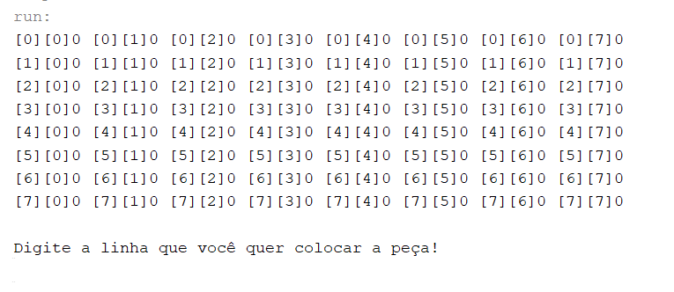

Figura - A05ex03 (Saída de dados 1º momento)

Já no segundo momento, o programinha pede ao usuário para escolher qual linha ele quer colocar a peça, logo em seguida faz-se a mesma pergunta para a coluna.

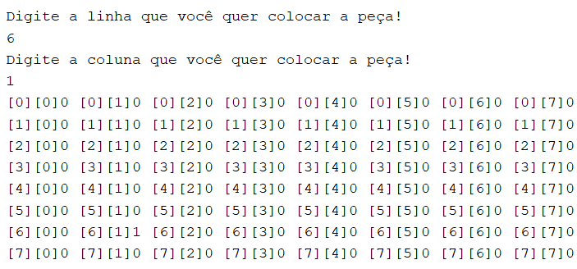

Figura - A05ex03 (Saída de dados 2º momento)

Por fim, vem o terceiro e último momento na qual o programa mostra no *output,* onde o usuário colocou a peça, representado pelo número 1. Tive a ideia de colocar 0 e 1 nos valores das matrizes, pois lembrei de quando estudei números binários o 0 representava desligado e o 1 ligado, então defini por padrão todos os valores para 0 e deixei o usuário decidir a onde iria atribuir o numeral 1 na posição onde achar melhor.

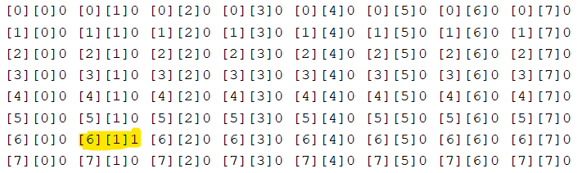

Figura - A05ex03 (Saída de dados 3º momento)

O segundo projeto foi o do jogo da forca, a lógica ensinada para resolver o problema foi simplesmente genial, nos faz entender que podemos aprender a programar se divertindo.

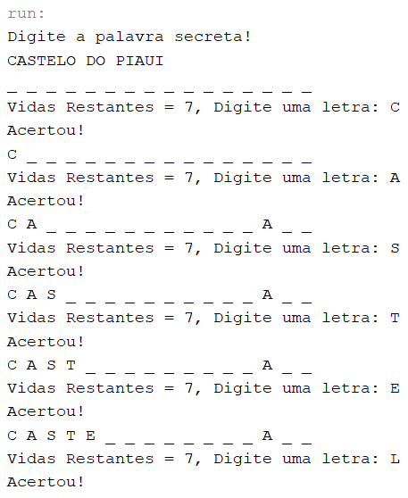

Figura - Jogo da Forca